**新 书 推 荐**

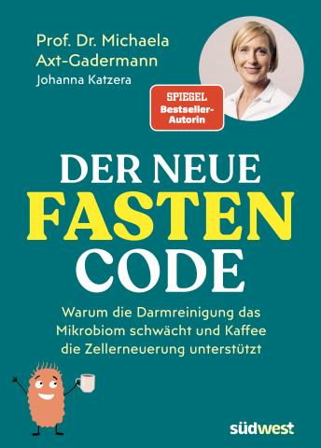**中文书名：《新断食密码：结肠清洗如何削弱微生物群，咖啡如何帮助细胞更新》**

**英文书名：The New Fasting Code: How colon cleansing weakens the microbiome, and how coffee supports cell renewal**

**德文书名：Der neue Fasten-Code**

**作 者：Michaela Axt-Gadermann, Johanna Katzera**

**出 版 社：Südwest**

**代理公司：Penguin Random House Verlagsgruppe/ANA/ Winney**

**页 数：192页**

**出版时间：2024年12月**

**代理地区：中国大陆、台湾**

**审读资料：电子稿**

**类 型：保健**

**内容简介：**

**断食2.0**

施罗特疗法（Schroth cure）、布金格断食法（Buchinger fasting）和FX梅尔断食法（FX Mayr）等断食概念虽然仍很流行，但从目前的营养学和生理学研究来看已经过时。然而，无论是减少热量、间歇性断食，还是少食或不食的经典断食，断食本身仍然是一种促进健康、与时俱进的方法。断食疗法应与最新的研究成果和技术保持一致，以提高其有效性。这些方法包括在断食前或断食期间不清洗肠道、加强肠道微生物群、刺激自噬过程以及增加纤维和油脂。

畅销书作者根据当前的研究成果，提出了全新的断食理念。其中包括许多非常重要的研究成果、有价值的背景信息和每日计划。

**本书卖点：**

- 全新方法：断食时不清洗结肠，而是喝咖啡

- 畅销书销量超过30万册的革命性断食书籍

**作者简介：**

**米凯拉·阿克斯特-加德曼（Michaela Axt-Gadermann）**是医学博士和教授，曾任运动医师和皮肤科医师。自2007年以来，她一直是德国一所大学的健康促进和医疗保健教授，并担任健康促进教席。她撰写了多本成功的健康指南，也是非常受欢迎的讲师。她关于肠道饮食的书籍非常畅销，并被翻译成多种语言。

**约翰娜·卡泽拉（Johanna Katzera）**是应用健康科学经理、理疗师和作家。在她举办的正念和断食研讨会上，她就健康压力管理、心理健康、正念交流和数字平衡等主题提供了启发。

**感谢您的阅读！**

**请将反馈信息发至：版权负责人**

**Email**：[Rights@nurnberg.com.cn](mailto:Rights@nurnberg.com.cn)

安德鲁·纳伯格联合国际有限公司北京代表处

北京市海淀区中关村大街甲59号中国人民大学文化大厦1705室, 邮编：100872

电话：010-82504106, 传真：010-82504200

公司网址：[http://www.nurnberg.com.cn](http://www.nurnberg.com.cn/)

书目下载：<http://www.nurnberg.com.cn/booklist_zh/list.aspx>

书讯浏览：<http://www.nurnberg.com.cn/book/book.aspx>

视频推荐：<http://www.nurnberg.com.cn/video/video.aspx>

豆瓣小站：<http://site.douban.com/110577/>

新浪微博：[安德鲁纳伯格公司的微博_微博 (weibo.com)](https://weibo.com/1877653117/profile?topnav=1&wvr=6)

微信订阅号：ANABJ2002

